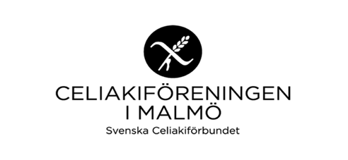

VÄLKOMMEN TILL ÅRSMÖTE I CELIAKIFÖRENINGEN I MALMÖ MED OMNEJD

Tid: Lördag den 2 mars 2019 kl 11:00

Plats: Diabetesföreningens lokal, Holmgatan 9, MALMÖ

Anmälan: Senast den 25 februari 2019.
Ange namn, medlemsnummer och antal personer som kommer.

Vi bjuder på förtäring, därför behöver vi ha in anmälan. Ange allergier eller intoleranser så att det blir rätt med maten.

Anmälan dig till malmo@celiaki.se eller ring Inger Hansson mobil 070-668 56 85

Styrelsen, Celiakiföreningen i Malmö

